Муниципальное общеобразовательное учреждение
средняя общеобразовательная школа с. Большой Вьяс

ИССЛЕДОВАТЕЛЬСКАЯ РАБОТА:
«ЧТО ТАКОЕ СНЕГ?»


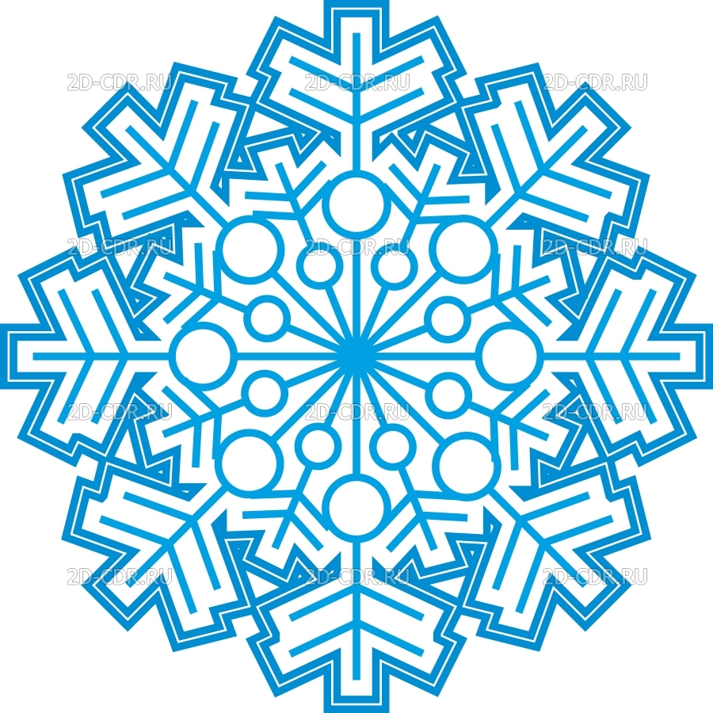


Подготовила: Набатова О. В.

Цель работы:
- Исследовать, что такое снег, изучить его свойства.
Задачи исследования:
- Узнать, что такое снег и как он образуется.
- Изучить свойства снега.
- Рассмотреть формы снежинок.
- Определить чистоту снега.
Объект исследования: снег.
Ход работы
- Организационный момент.
Психологический настрой.
- Добрый день, ребята!
Сегодня у нас необычное занятие. Давайте подарим свои улыбки друг другу. Ведь именно улыбка создаёт атмосферу доброжелательности вокруг и служит паролем для друзей. Чаще улыбайтесь, и вы будете нравиться людям.
Вижу, что вы готовы к работе. Я думаю, что сегодняшнее занятие принесёт нам радость от общения друг с другом, и мы получим новые знания.

2. Актуализация знаний.
1. Уточнение временных представлений.
- Какое сейчас время года? (Зима).
- Назовите зимние месяцы. ( Декабрь, январь, февраль).
- Назовите признаки зимы. (Земля покрыта снегом, холодно, деревья голые, солнце светит реже, реки покрыты льдом, животные ложатся в спячку или меняют шубку на более тёплую и т.д.).
- Какой ваш самый любимый праздник в зимнее время года? (Новый год).
- Вы любите зиму? (Ответы учащихся).
- Зиму любят все: и взрослые и дети. Её воспевают художники в своих картинах, о ней сочиняют песни, слагают стихи. А всё, потому что природа зимой особенная, Она какая-то торжественная, величавая, сияющая чистотой и свежестью. Зима – это не только красивое, а ещё и волшебное время года.
Покружилась звёздочка
В воздухе немножко,
Села и растаяла
На моей ладошке. Что это?
- Без чего не бывает зимы? (Без снега).
- Покрывают всю землю с утра
Хлопья снежные, падая с неба.
Сочинила зима сама
Еле слышную музыку снега.
2. «Прогулка по зимнему лесу». (Клип)
- Я предлагаю вам послушать музыку и совершить увлекательное путешествие по зимнему лесу. Любуйтесь и наслаждайтесь его красотой.
- Какое настроение вызвала у вас прогулка по зимнему лесу? (Весёлое, бодрое, приподнятое).
- Что можно сказать о снеге? ( Пушистый, мохнатый, белый).
- Исследовательская работа.

- Ребята, ответим на вопросы:
- Как вы думаете, снег чистый?
- Всегда ли хрустит (скрипит) снег?
- Полезен ли снег для природы?
Чтобы дать правильные ответы на вопросы, мы проведём некоторые опыты, расскажем о наших наблюдениях, а также обратимся к энциклопедии.
Что такое снег?
Сообщение ученика. Я открыл энциклопедию «Большая книга знаний» и прочитал, что снег образуется, когда вода, находящаяся в атмосфере в виде пара, замерзает. Пар замерзает, и получаются чистые, прозрачные кристаллы. Движение воздуха заставляет эти кристаллы летать вверх и вниз. Двигаясь, кристаллы соединяются друг с другом. Когда кристаллов собирается слишком много, они падают на землю в виде снежинок. Кристаллы, из которых состоят снежинки, организованы как шестиконечная звезда. Каждая грань звезды точно похожа на другую. Хотя все грани одной снежинки похожи друг на друга, едва ли можно встретить две одинаковые снежинки.
Вывод: снег – это скопление маленьких кристаллов льда.
Скопление маленьких кристаллов льда
Изучение формы снежинок.
Итак, ребята, когда кристаллов собирается слишком много, они падают на землю в виде снежинок. Разработана даже специальная международная классификация, в которой снежинки объединяются в десять классов: это звёздочки, пластинки, столбики, иглы, град и другие. Размеры снежинок могут быть от маленькой точки до 7 миллиметров. Презентация.
Практическая работа «Вырезание снежинок».
Учащиеся 1-2 классов рисуют, учащиеся 3-4 классов вырезают.
Правила по Т.Б. при работе с ножницами. (Плакат)
Хруст снега.
Мы узнали, что каждая снежинка похожа на маленькую звёздочку. Если мы наступаем на снег, веточки в ледяных снежинках ломаются. Так при разламывании многих снежинок образуется хруст и скрип.
Наблюдая за этим свойством, мы определили, когда слышен скрип снега.
Скрип снега слышен при температуре ниже – 2°С. Выше этой температуры хруст не слышен.
Снег. Свойства снега.
Свойства снега
Опыт №1.
Мы принесли с улицы в баночке снег. Положите снег на белый лист бумаги, сравните. Какого цвета снег? Снег прозрачный или нет?
белый

непрозрачный

Сообщение ученика. Знаете ли вы, что снег не всегда бывает белым? Во многих регионах мира людям приходилось видеть его красным, зелёным, голубым и даже чёрным! Причиной подобного разнообразия цветов являются крошечные бактерии, грибки, а также пыль, содержащиеся в воздухе и поглощаемые снежинками, когда те опускаются на земную поверхность.

Опыт № 2. (Из наблюдений)
Если на улице снег положить на ладошку, то он легко сдувается с ладошки, значит, снег рыхлый и холодный.
рыхлый
холодный
Опыт № 3.
Затем мы набрали снег в стеклянные баночки и поставили в класс. Через 40 минут увидели в баночках таяние снега. А через 1 час 10 минут снег полностью растаял и превратился в воду. Вывод: в тепле снег тает.

быстро тает
Вывод: Снег белого цвета, непрозрачный, рыхлый и холодный, в тёплую погоду хорошо лепится, а в тепле быстро тает.
Гипотеза: Если снег ослепительно белый, то, значит, он чистый и безвредный для нашего здоровья.
Опыт 4. Исследование чистоты снега.
Сейчас мы с вами узнаем, насколько снег чистый. Для этого мы взяли снега и положили его в чистую банку. Снег растаял, и мы видим, что вода в баночке достаточно чистая. Процедим эту воду через марлю и увидим насколько снег чистый.
Вывод: На марле осталась грязь.
Можно сделать вывод, что снег нельзя есть.

Выводы из исследования:
Снег − это вид атмосферных осадков, выпадающих на земную поверхность, состоящий из мелких кристаллов льда.
Доказали, что снег белого цвета, непрозрачный, рыхлый и холодный, в тепле быстро тает.
Польза снега. (Из наблюдений, чтения художественной литературы)
Снег, покрывающий землю, подобен одеялу: сам по себе он тепла не даёт, но препятствует потере тепла земной поверхности, уменьшает промерзание почвы и способствует лучшему сохранению растений.
Если внимательно рассмотреть снежинки, то можно заметить, что между отдельными снежинками имеются промежутки, которые заполнены воздухом. Воздух между снежинками плохо проводит тепло и не даёт теплу уйти от земли.
Выводы.
В процессе работы мы узнали, что снег – это чудесное явление нашей планеты. Снег – это красота зимнего пейзажа. Снег – это хорошие, устойчивые урожаи. Он пушистый, искрящийся, дарит нам радость.
В ходе нашего исследования мы убедились, что снег хоть и холодный на ощупь, но при этом сохраняет тепло. Под снежным покровом растения не замерзают. Весной снег растает, и почва впитает в себя много воды. Из-за этого растения будут расти быстрее и лучше. Узнали, что снег не всегда скрипит под ногами. Это свойство снега зависит от температуры и погоды. Сухой снег в морозную погоду скрипит под ногами громко, а влажный или мокрый снег в тёплую погоду почти не скрипит. Потому что лучики снежинок звонко ломаются при низких температурах. При малом морозе они, вероятно, более гнутся и слипаются, т.к. влажные.
Снег белый и кажется чистым, но снег на наших улицах часто бывает грязный, хоть и кажется чистым.

